Информация по предупреждению несчастных случаев с детьми на льду

Ноябрь
🌊❄Безопасность на тонком льду: важные правила!

В середине осени многие из нас стремятся насладиться красотой чарующих пейзажей и, конечно, прогуляться вблизи водоёмов. Однако не стоит забывать о безопасности! Тонкий лёд может стать причиной трагедий, и важно помнить несколько простых правил. Подробнее — в карточках.

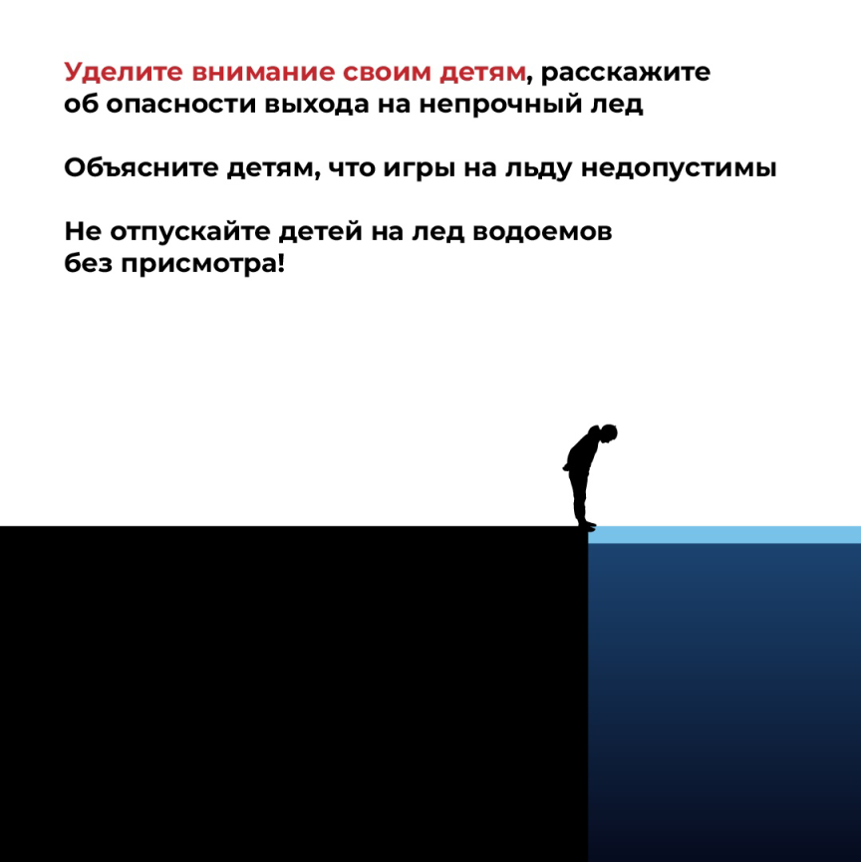
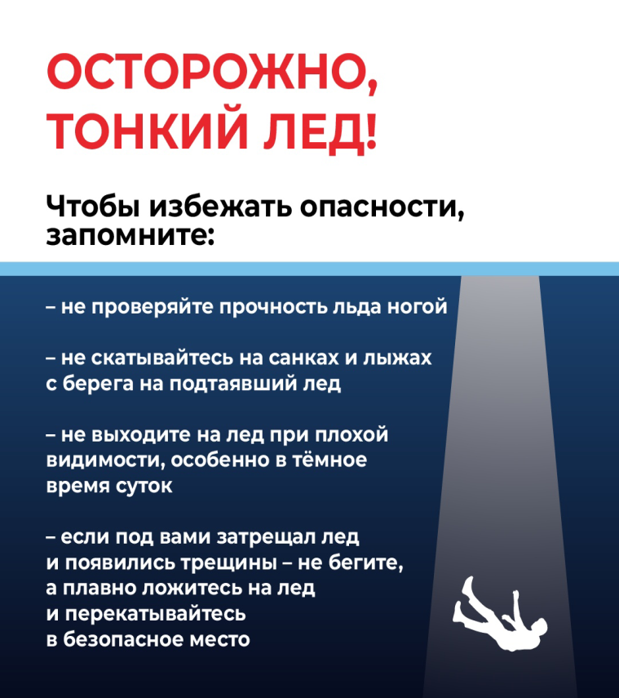
Декабрь
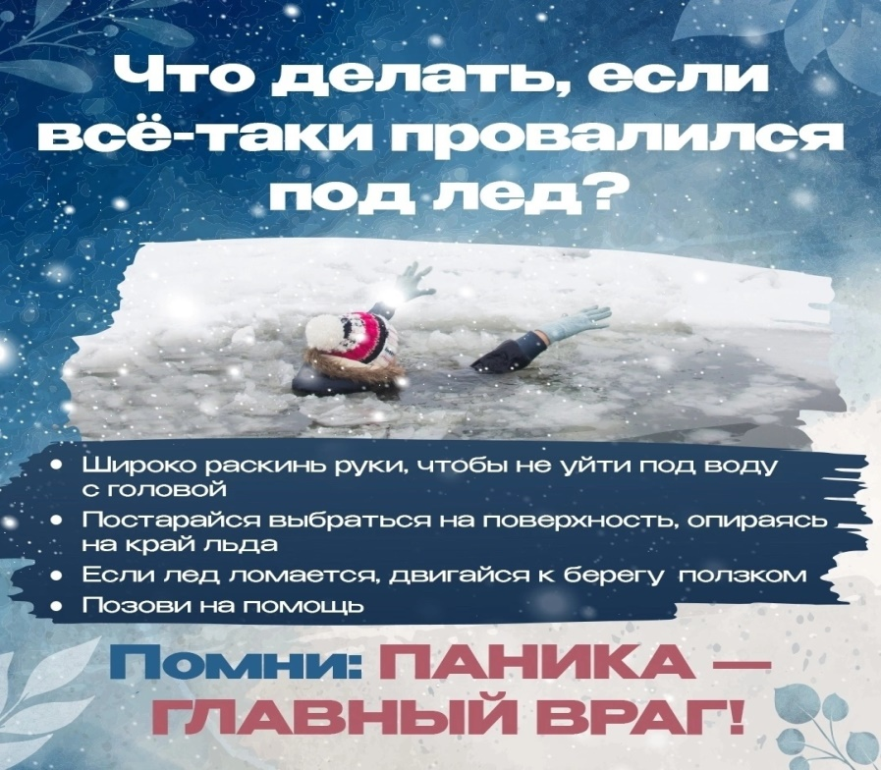
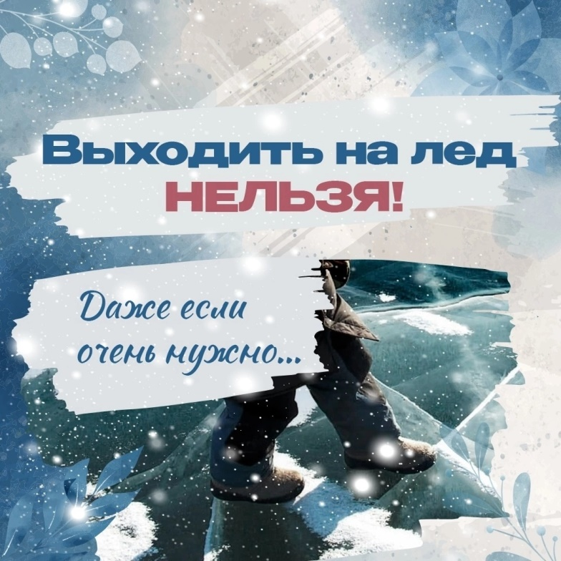
Безопасность на льду
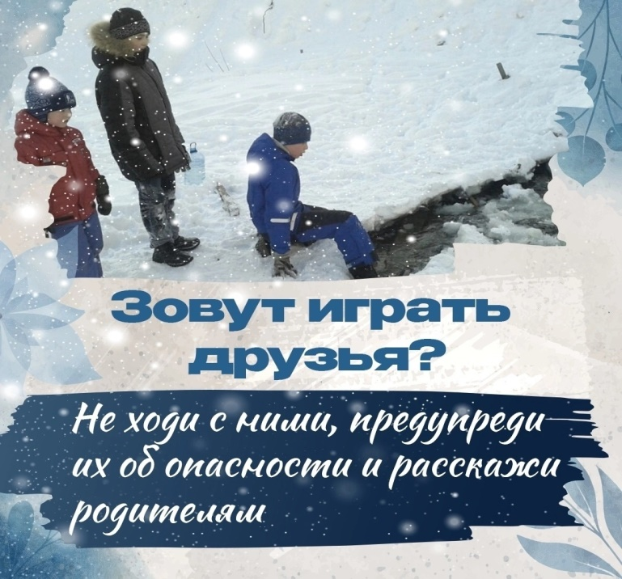
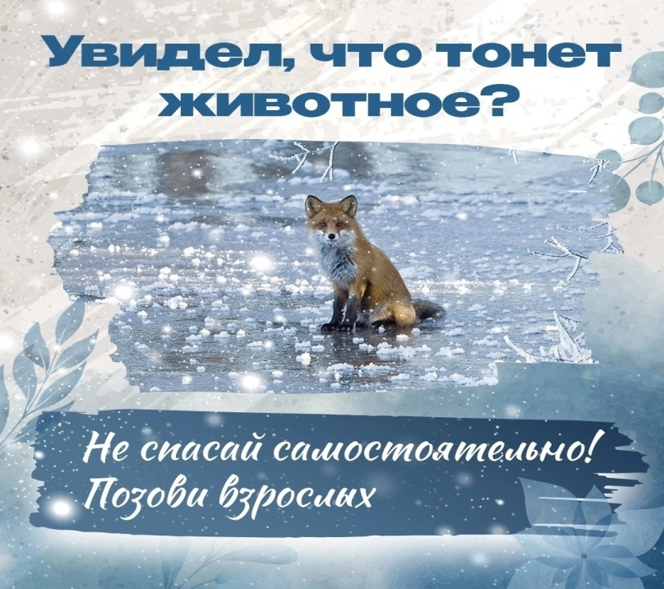
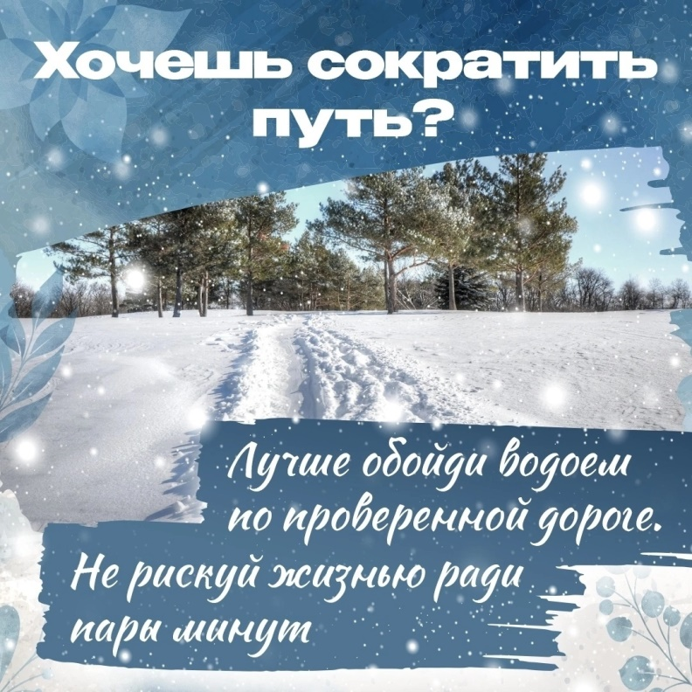
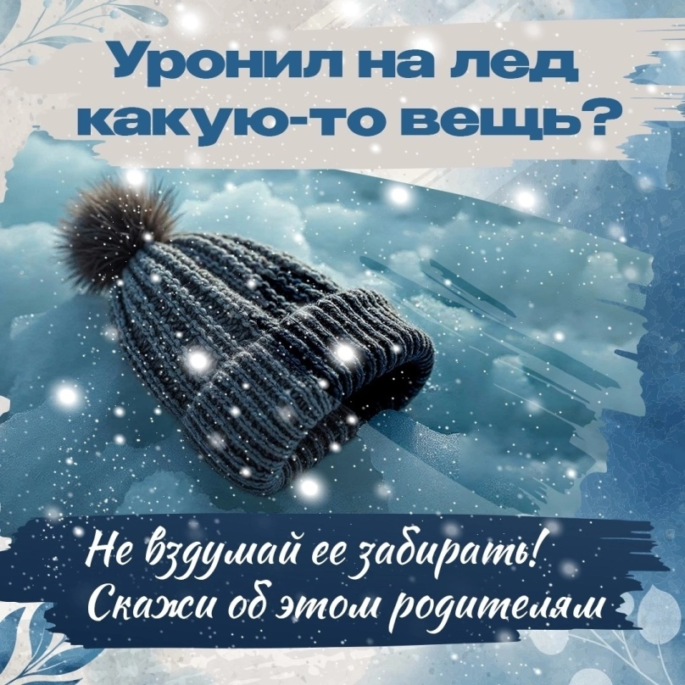

Январь
Напоминаем о правилах поведения на льду.

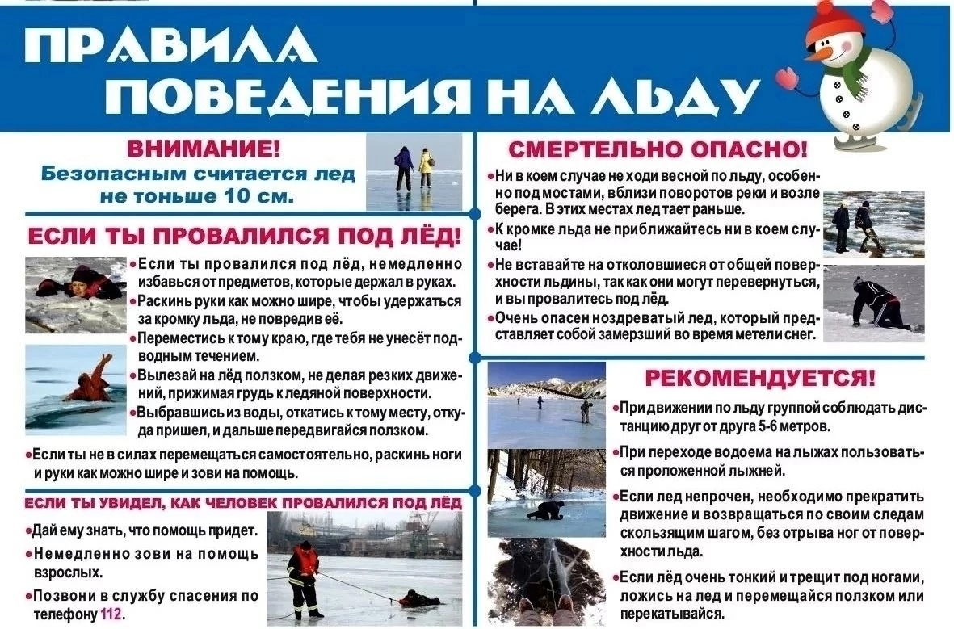

Февраль
Правила поведения на льду:
- Не выходите на тонкий не окрепший лед.
- Не собирайтесь группами на отдельных участках льда.
- Не приближайтесь к промоинам, трещинам, прорубям на льду.
- Не скатывайтесь на санках, лыжах с крутых берегов на тонкий лед.
- Не переходите водоем по льду в запрещенных местах.
- Не выходите на лед в темное время суток и при плохой видимости.
Помните! Соблюдение правил поведения на водных объектах – залог вашей безопасности, безопасности ваших родных и близких!
